naturgucker Redaktionsservice • Kostenfreies Pressematerial
Räumlicher Bezug: deutschlandweit
Idealer Veröffentlichungstermin: Oktober/November
Sperrfrist: keine (zur sofortigen Veröffentlichung)
Nutzungsrechte: honorarfrei zur redaktionellen Nutzung
Bildmaterial: 6 Bilder (300 dpi)
Textumfang: 178 Wörter/1.292 Zeichen inkl. Leerzeichen (ohne Titel)

Farbwechsel im Herbst
Im Herbst verändert sich nicht nur das Aussehen vieler Pflanzen. Manche Tiere wechseln ebenfalls ihre Sommer- gegen eine Winterfärbung. So wird das braune Fell der in Deutschland lebenden Hermelinen größtenteils weiß. Es bietet in schneereichen Regionen eine gute Tarnung. Bleiben die Schneefälle jedoch aus, wird die helle Färbung zum Nachteil. Ausgelöst wird die Fellumfärbung der kleinen Raubtiere vor allem durch die abnehmende Tageslichtdauer.
Eine weitere Art, die ihre Farbe wechselt, ist die Grüne Stinkwanze. Aus dem sommerlichen Grün wird im Herbst ein Braun bis Rotbraun. Im Falllaub und in der Bodenstreu, wo sie gern überwintert, bietet diese Färbung einen Tarnvorteil. Möglicherweise hilft der dunklere Körper der Wanze zudem dabei, Sonnenstrahlung aufzunehmen und sich an sonnigen Wintertagen schneller aufzuwärmen. Diese Funktion ist jedoch bislang nicht bewiesen.
Eine ähnliche Strategie zeigt die Gemeine Florfliege. Ihre grüne Sommerfärbung weicht im Herbst einem gelblich-braunen Farbton. Dieser kann dazu beitragen, dass die überwinternden Tiere in Laub, Reisig und trockenem Gras weniger auffallen. Eng verwandte Florfliegenarten bleiben dagegen auch im Winter grün. Warum verschiedene Arten so unterschiedliche Strategien verfolgen, ist bislang nicht vollständig geklärt.

Mitmachen & Service
Bitte verwenden Sie für Ihre Berichterstattung ausschließlich die hier angegebenen Permalinks. Aus der Browserzeile kopierte Links sind individuelle Session-Links und funktionieren bei Ihren Leser*innen nicht.
• Artporträt des Hermelins im Meldeportal für Naturbeobachtungen:
https://naturgucker.de/?art=1973370148&amp;?desktop=1
• Artporträt der Gemeinen Florfliege im Meldeportal für Naturbeobachtungen:
https://naturgucker.de/?art=486462834&amp;?desktop=1
• Artporträt der Grünen Stinkwanze im Meldeportal für Naturbeobachtungen:
https://naturgucker.de/?art=-1219828084&amp;?desktop=1
• Kostenlose E-Learning-Kurse der NABU|naturgucker-Akademie:
Säugetiere Grundwissen: https://NABU-naturgucker-Akademie.de/Saeugetiere-Grundwissen/
Insekten Grundwissen: https://NABU-naturgucker-Akademie.de/Insekten-Grundwissen/
Insekten kompakt: https://NABU-naturgucker-Akademie.de/Insekten-Kompakt/

Bildnachweise & Bildunterschriften
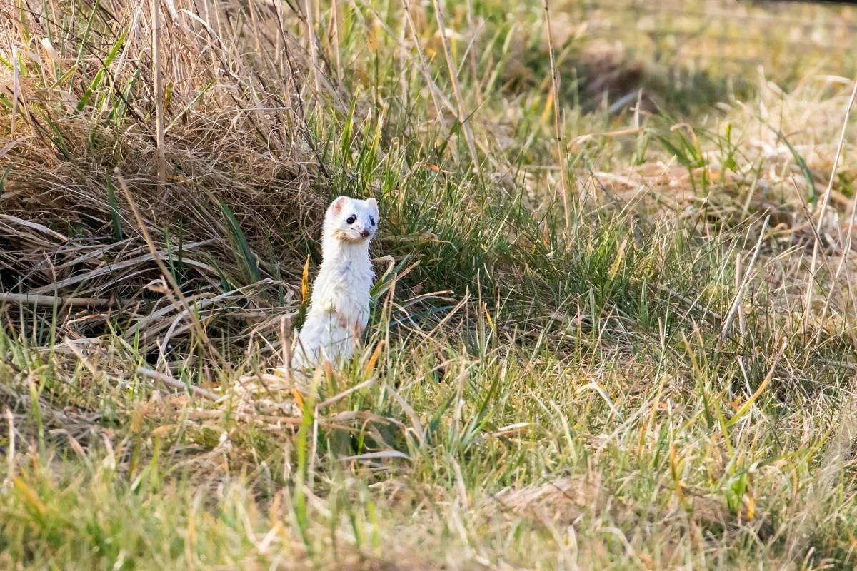 | 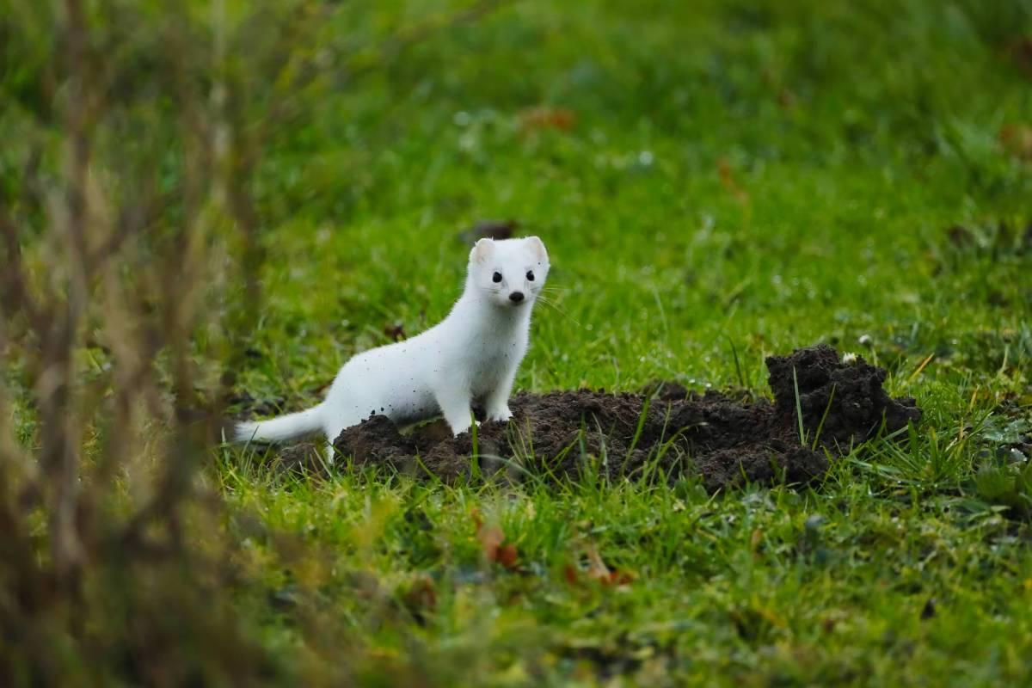 | 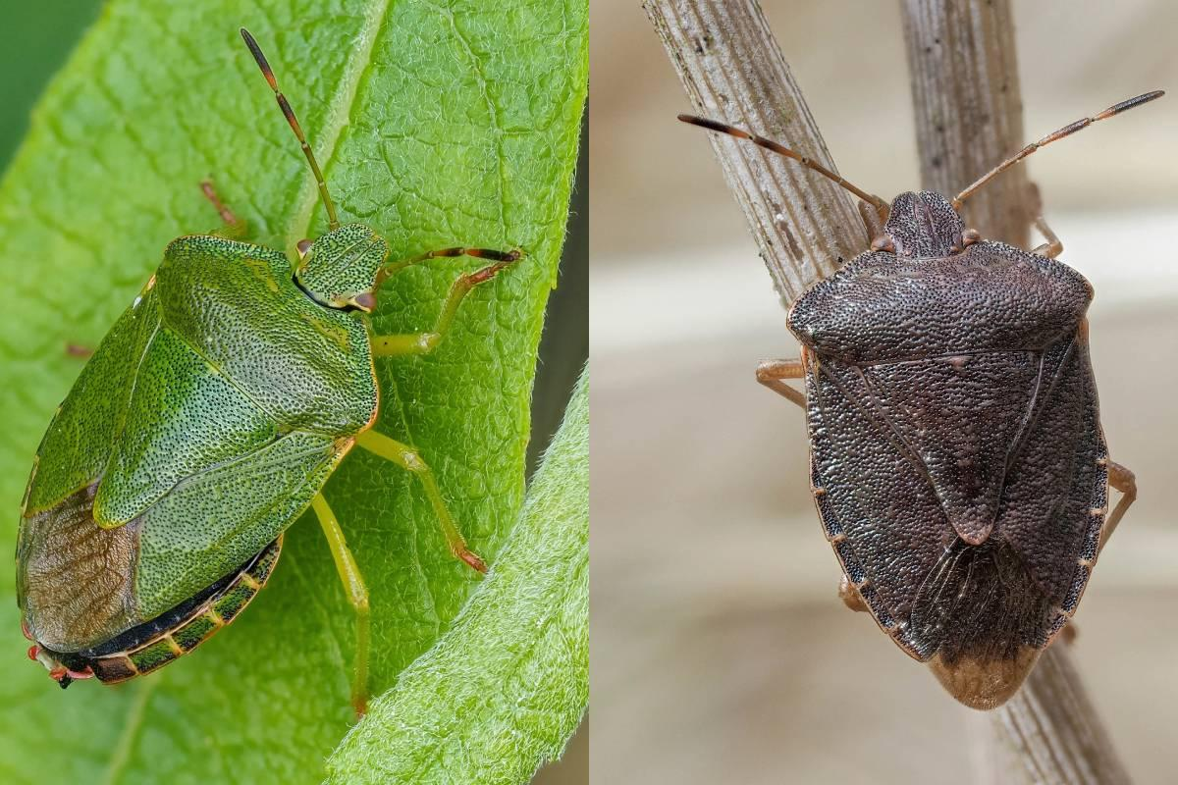

• Foto 1: Hermelin mit weißem Winterfell. Foto: Volker Siegel/naturgucker.de (frei zur Nutzung im Rahmen dieses Artikels); → Download
• Foto 2: Hermelin mit weißem Winterfell. Foto: Andreas Hoffmann/naturgucker.de (frei zur Nutzung im Rahmen dieses Artikels); → Download
• Foto 3: Grüne Stinkwanze in Sommerfärbung (links) und Winterfärbung. Foto: Istvan und Sabine Palfi/naturgucker.de (frei zur Nutzung im Rahmen dieses Artikels); → Download
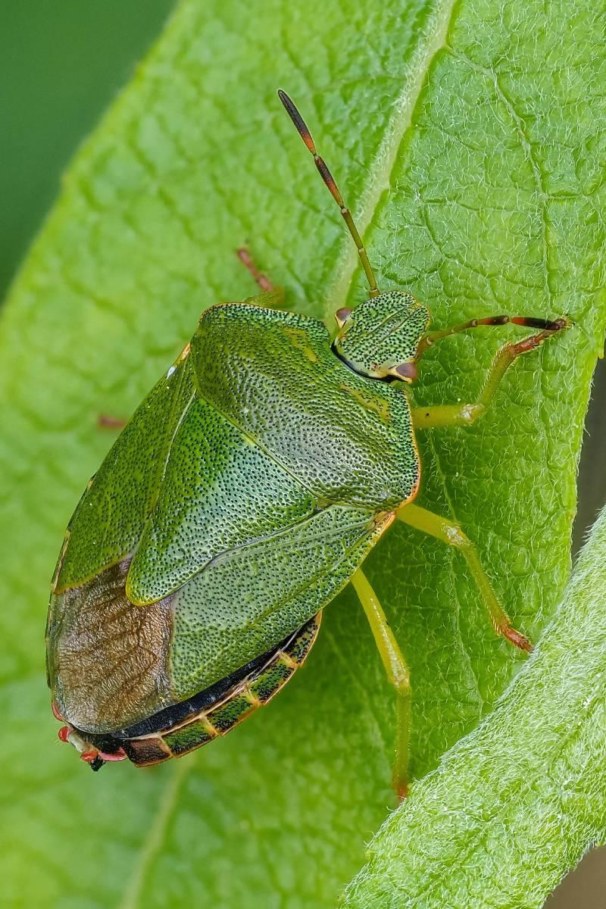 | 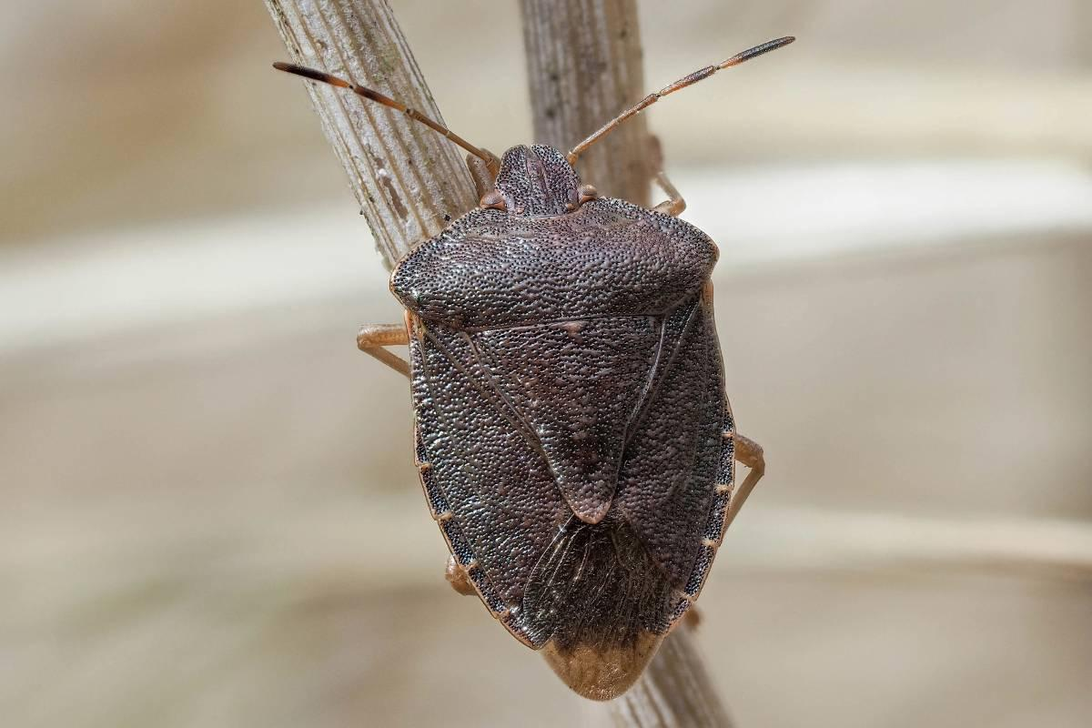 | 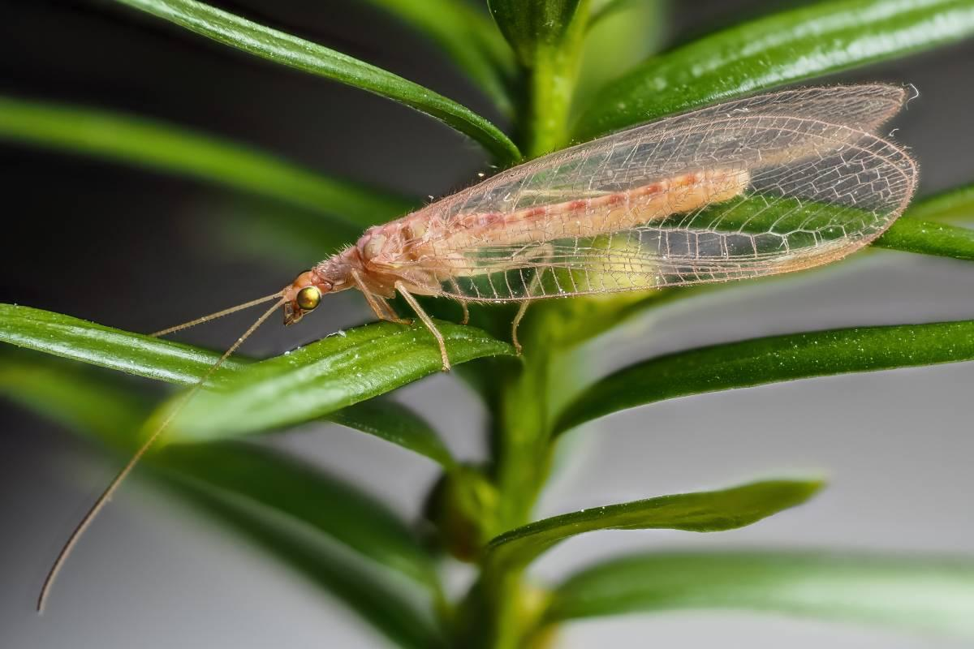

• Foto 4: Grüne Stinkwanze in Sommerfärbung. Foto: Istvan und Sabine Palfi/naturgucker.de (frei zur Nutzung im Rahmen dieses Artikels); → Download
• Foto 5: Grüne Stinkwanze in Winterfärbung. Foto: Istvan und Sabine Palfi/naturgucker.de (frei zur Nutzung im Rahmen dieses Artikels); → Download
• Foto 6: Gemeine Florfliege in Winterfärbung. Foto: Istvan und Sabine Palfi/naturgucker.de (frei zur Nutzung im Rahmen dieses Artikels); → Download

Über NABU|naturgucker
NABU|naturgucker ist eine gemeinnützige Genossenschaft, die das Ziel verfolgt, Menschen für die Natur zu begeistern und dabei zum Verständnis der Arten, ihrer Lebensräume und dem Gesamtgefüge der Natur beizutragen. Mit dem Meldeportal und sozialen Netzwerk für Naturbeobachtungen, dem Online-Lernort NABU|naturgucker-Akademie, den Reiseangeboten für gemeinsame Naturerlebnisse sowie einem Online-Naturjournal zum Mitmachen werden vielfältige Möglichkeiten zum Erleben, Begreifen und Schützen der Natur angeboten.

Pressekontakt & Redaktionsservice
naturgucker-Redaktion • Pressesprecherin: Gaby Schulemann-Maier •
E-Mail: presse@naturgucker.de • Tel.: +49/152 09432828 •
Webseite & Archiv: nabu-naturgucker.de/presse

